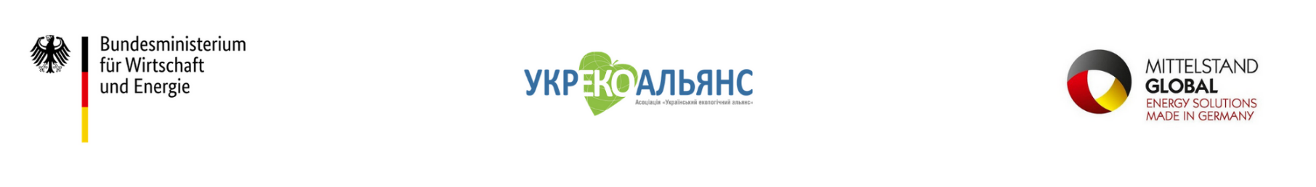
Програма
німецько-української конференції «Управління відходами – Реалізація національної стратегії. Наступні кроки»

23 вересня 2020 року

Презентаційний захід та зустрічі B2B (онлайн)

Час (CEST) | Програма
09:45 – 10:00 | Реєстрація та технічні питання
10:00 – 10:05 | Відкриття заходу (Максим Барінов, Асоціація «Укрекоальянс»),  (Герріт Шміттер, Commit Project Partners GmbH/ BMWi)
10:05 – 10:10 | Політичні та економічні зміни в Україні внаслідок коронавірусу (Бернхард Дух, Посольство Німеччини в Києві),  (Крістін Горн, Радник з питань міжнародної охорони навколишнього середовища у Федеральному міністерстві економіки та енергетики)
10:10 – 10:15 | Реалізація Української стратегії управління відходами: можливості працевлаштування та рамкові умови для німецьких компаній ( заступник Міністра)
10:15 – 10:20 | Наскільки потужною є німецька індустрія сміття та переробки (German ReTech)
10:20 – 10:25 | Anton Ohlert GmbH & Co.  Георг-Майкл Беттінгер, керівник відділу продажів промислового обладнання
10:25 – 10:30 | Doppstadt Umwelttechnik GmbH  Євген Панов, регіональний менеджер з продажу
10:30 – 10:35 | Eggersmann GmbH  Олександр Бринкін, менеджер з продажу
10:35 – 10:40 | FAUN Expotec GmbH  Євген Шенберг, регіональний менеджер з продажу
10:40 – 10:45 | Max Aicher Bischofswerda GmbH & Co. KG  Дмитро Вігель, менеджер з продажу
10:45 – 10:50 | Source One GmbH  Андреас Штумпф, Генеральний представник у Росії Кай Хойер, керуючий партнер
10:50 – 10:55 | Zemmler Siebanlagen GmbH  Рафаель Рейес, міжнародний менеджер з роботи з ключовими клієнтами
10:55 – 12:00 | Особисті обговорення B2B із німецькими компаніями

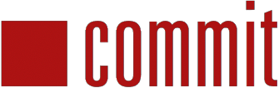
Durchführer
Партнери по співробітництву

